
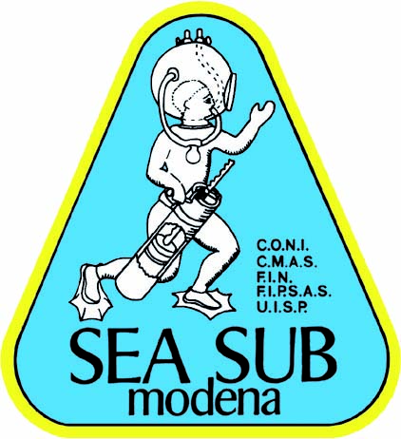
Valevole come prova a squadre del
Campionato Regionale UISP Emilia Romagna 2015
6 Settembre 2015 - 1,5 km
Laghi Curiel, Campogalliano (Modena)

ORGANIZZATORE: SEA SUB Modena in collaborazione con la Lega Nuoto Regionale Emilia Romagna
IN COLLABORAZIONE CON: AVIS Provinciale Modena,UISP lega nuoto prov.le MO
RESPONSABILE: Andrea SCIANTI
TERMINE DI ISCRIZIONE: 6 Settembre 2015
Iscrizione da effettuare via web al seguente indirizzo gabriella.g@database.it e p.c. all’indirizzo info@seasub.it , secondo il regolamento del Circuito UISP Emilia Romagna 2015
Competizione aperta a tutti gli atleti in regola col tesseramento UISP 2014-2015, in regola col certificato medico per l'anno sportivo in corso. ed iscritti a società sportive di nuoto affiliate alla UISP. Manifestazione aperta anche agli atleti FINP ed altre Federazioni/Consulte
(es. FIN, CSI, AICS).
La formazione deve essere composta da tre nuotatori, dove la formazione base è di un nuotatore maschio, una nuotatrice femmina ed
un terzo a scelta tra un nuotatore maschio ed una nuotatrice femmina (1M + 1F + 1F/M).
Sono consentite formazioni alternative a quella standard (2M1F), composte ad esempio da tre maschi (3M), tre femmine (3F), da due
femmine ed uno maschio (2F1M).
I nuotatori che compongono la formazione possono appartenere a categorie individuali diverse tra loro ed è consentito far gareggiare
assieme atleti agonisti con quelli master.
Ogni formazione deve essere costituita da atleti tesserati per la medesima società sportiva, ed ogni società sportiva può far partecipare
illimitate formazioni salvo limite logistico definito dall'Organizzatore.
SCADENZE E QUOTE DI ISCRIZIONE:
Categorie 9 Agosto 23 Agosto 6 Settembre
Tutte (come da Regolamento Regionale) 18,00 Euro 30,00 Euro 45,00 Euro
Pagamento bancario a favore di SEA SUB Modena, IBAN IT67Z0538712903000000796964, banca BPER Agenzia 3 MO.
RITROVO CAMPO GARA: Ore 09.00
REGISTRAZIONE E PUNZONATURA: Dalle ore 09.30 alle ore 10.00
Gli atleti che si presenteranno in ritardo non saranno iscritti e non potranno partecipare alla competizione.
RIUNIONE TECNICA: ore 10.15
INIZIO GARA: ore 10.30
REGOLAMENTO: Vige il regolamento del Circuito UISP Emilia Romagna di Nuoto in Acque Libere 2015.
BUFFET: Dalle ore 12.00 alle 14.00 ca.
La quota di iscrizione comprende per gli atleti il buffet da confermare al momento della registrazione alla gara.
Gli accompagnatori posso usufruire del buffet al costo di 10,00 euro sempre da confermare al momento della registrazione.
PREMIAZIONI: Ore 12.30 ca.
Prime tre formazioni assolute e prime tre di ogni categoria del Trofeo.
Premi AVIS alle migliori Società per somma dei migliori risultati della giornata .
EVENTI CORRELATI:
7° Trofeo Romagna (26 Luglio), 5° Trofeo Bonini ( 5 luglio).
INFO LOGISTICHE E RICETTIVITA': Andrea SCIANTI (Cell. 3478779772, andreascianti@gmail.com)
www.uips.it/nuoto
TRACCIATO GARA
GARA DA 1500 METRI ca.
Tracciato di 1500 metri da compiere una volta.
• Partenza da boa n. 1 in direzione boa n. 2,
• segue boa n. 3 passando sotto il ponte in legno all'altezza dell'isolotto,
• si continua sul lato corto del tracciato verso boa n. 4
• si ritorna verso l'isolotto con passaggio da boa n. 5 dopo essere transitati sotto l'altro ponte,
• si conclude verso l'imbuto di arrivo posto accanto alla boa n. 1.
Tutte le boe sono da tenere sulla sinistra tranne la boa n. 5 da tenere a destra.

